**Пояснительная записка**

**к проекту приказа Управления архитектуры и градостроительства при Главе Республики Саха (Якутия) «О внесении изменений в Порядок согласования проекта решения о комплексном развитии территории жилой застройки, проекта решения о комплексном развитии территории нежилой застройки, подготовленные главой местной администрации, в части границы территории, в отношении которой планируется принятие решения о ее комплексном развитии, утвержденного приказом Управления архитектуры и градостроительства при Главе Республики Саха (Якутия) от 19 октября 2021 года № 183»**

**1. Правовое обоснование необходимости принятия акта:** Правовым обоснованием проекта приказа Управления архитектуры РС(Я) «О внесении изменений в Порядок согласования проекта решения о комплексном развитии территории жилой застройки, проекта решения о комплексном развитии территории нежилой застройки, подготовленные главой местной администрации, в части границы территории, в отношении которой планируется принятие решения о ее комплексном развитии, утвержденного приказом Управления архитектуры и градостроительства при Главе Республики Саха (Якутия) от 19 октября 2021 года № 183» (далее - проект) являются Градостроительный кодекс Российской Федерации, постановление Правительства РС(Я) от 26.08.2021 N 316 «О комплексном развитии территорий в Республике Саха (Якутия)».

**2.** **Основание** **для подготовки и внесения акта:** Основанием для подготовки и внесения акта протест прокуратуры Республики Саха (Якутия) от 12 июля 2023 г. № 71-10-2023/Прт-34-23-20980001.

**3. Цели, задачи и предмет правового регулирования:** Целью, задачей и предметом правового регулирования является приведение Порядка согласования проекта решения о комплексном развитии территории жилой застройки, проекта решения о комплексном развитии территории нежилой застройки, подготовленные главой местной администрации, в части границы территории, в отношении которой планируется принятие решения о ее комплексном развитии в соответствие с положениями постановления Правительства РС(Я) от 26.08.2021 № 316 «О комплексном развитии территорий в Республике Саха (Якутия)» в части состава приложений к проекта решения органов местного самоуправления о комплексном развитии территорий.

**4. Структура проекта решения:**

Проект приказа состоит из 3 пунктов.

**5. Правовые акты, в которые предполагается внести изменения:** Проектом приказа Управления архитектуры РС(Я) предполагается внесение изменений в приказ Управления архитектуры РС(Я) в Порядок согласования проекта решения о комплексном развитии территории жилой застройки, проекта решения о комплексном развитии территории нежилой застройки, подготовленные главой местной администрации, в части границы территории, в отношении которой планируется принятие решения о ее комплексном развитии, утвержденного приказом Управления архитектуры и градостроительства при Главе Республики Саха (Якутия) от 19 октября 2021 года № 183».

**6. Прогноз ожидаемых социально-экономических, экологических и иных последствий от реализации решения:** Прогнозом от утверждения проекта приказа является приведение республиканского законодательства в единообразие, оптимизации работы органов местного самоуправления в области комплексного развития территории.

**7. Источник финансирования:** Принятие правового акта не потребует дополнительных расходов государственного бюджета Республики Саха (Якутия).

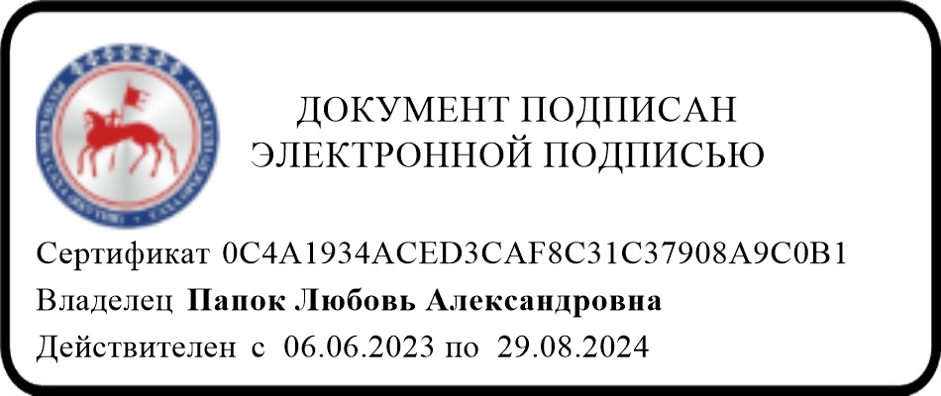

**Руководитель –**

**главный архитектор Л.А. Папок**